|  |  |
| --- | --- |
| UBND QUẬN PHÚ NHUẬN  **TRƯỜNG THCS ĐỘC LẬP** | **ĐỀ KIỂM TRA HKI NH 2022 – 2023**  **MÔN TOÁN LỚP 9 (ĐỀ CHÍNH THỨC)**  *Thời gian 90 phút (Không kể thời gian phát đề)* |

1. **(2,5đ)** Thực hiện phép tính:
2. 
3. 
4. 
5. **(0,75đ)** Giải phương trình: 
6. **(1,5đ)** Cho hàm số  có đồ thị là (d) và hàm số  có đồ thị là (D).
7. Vẽ (d) và (D) trên cùng mặt phẳng tọa độ.
8. Viết công thức của hàm số có đồ thị là đường thẳng (d’) biết (d’) // (d) và (d’) cắt (D) tại điểm có hoành độ là 4.
9. **(0,75đ)** Thời gian (giây) để một viên bi được thả rơi từ độ cao h (mét) đến khi nó chạm đất được tính theo công thức: .
10. Tính thời gian từ lúc thả rơi một viên bi ở độ cao 80 mét đến khi nó chạm đất.
11. Nếu thời gian từ lúc thả rơi viên bi đến khi nó chạm đất là 6 giây thì viên bi được thả từ độ cao bao nhiêu?
12. 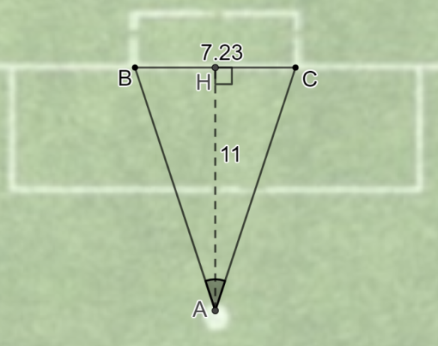**(0,75đ)** Trong bóng đá, đá phạt đền (penalty) là một hình thức đá phạt trực tiếp giữa 1 cầu thủ và 1 thủ môn. Bóng sẽ được đặt ở vị trí nằm trên đường trung trực của khung thành và cách khung thành 11 mét (hình vẽ). Biết chiều dài khung thành là 7,23 mét. Em hãy tính góc sút của cầu thủ (góc ) và độ dài đoạn thẳng dài nhất từ vị trí đá phạt đến khung thành (chỉ tính trên mặt cỏ).

*(góc được làm tròn đến độ và chiều dài chính xác đến 0,1 mét).*

1. **(0,75đ)** Nhân dịp Black Friday, một cửa hàng điện máy có chương trình khuyến mãi giảm 20% cho tivi và giảm 10% cho máy lạnh. Chú Năm đem theo 18 triệu vừa đủ để mua máy 1 tivi và 1 máy lạnh đã chọn trước. Nhưng do được giảm giá nên sau khi thanh toán chú Năm còn thừa 2,4 triệu đồng. Hỏi giá ban đầu của tivi và máy lạnh (trước khi giảm) là bao nhiêu?
2. **(3đ)** Cho (O; R) và điểm A nằm ngoài đường tròn. Từ A vẽ 2 tiếp tuyến AB, AC đến (O) (B, C là tiếp điểm). Cho OA cắt BC tại H.
3. Chứng minh rằng: OABC tại H.
4. Vẽ đường kính BD của (O). AD cắt (O) tại E. Chứng minh rằng:  và 
5. Vẽ CKBD tại K. Gọi M là giao điểm của CK và AD. Chứng minh: 

|  |  |  |  |  |  |
| --- | --- | --- | --- | --- | --- |
| **Chủ đề** | **Nhận biết** | **Thông hiểu** | **Vận dụng** | | **Tổng** |
| **Mức độ thấp** | **Mức đô cao** |
| A.  **ĐẠI SỐ** | Bài 1a: 0,75 điểm  Bài 3a: 1 điểm  Bài 4a: 0,5 điểm | Bài 1b: 0,75 điểm  Bài 2: 0,75 điểm  Bài 3b: 0, 5 điểm  Bài 4b: 0,25 điểm  Bài 6: 0,75 điểm | Bài 1c: 1 điểm |  | 6,25 điểm |
| B.  **HÌNH HỌC** | Bài 5: 0,75 điểm  Bài 7a: 1 điểm |  | Bài 7b: 1điểm | Bài 7c: 1 điểm | 3,75 điểm |
| Số câu | 5 | 5 | 2 | 1 | 13 |
| Số điểm  Tỉ lệ | 4 điểm  40% | 3 điểm  30 % | 2điểm  20% | 1điểm  10% | 10đ  100% |

ma trận đề

|  |  |  |
| --- | --- | --- |
| bài | Đáp án | điểm |
| 1 |  | 0,25 x 3  0,25 x 3  0,25 x 4 |
| 2 | ĐK: | 0,25  0,25  0,25 |
| 3 | 1. Bảng giá trị x 2 2. Hàm số có đồ thị là đường thẳng (d’) có dạng:     (d’) // (d) => a = 2.  Gọi M(xM,yM) là giao điểm của (d’) và (D)  Theo đề bài ta có:  xM = 4.      Vậy (d’): y = 2x – 10. | 0,25 x 2  0,25 x 2  0,25  0,25 |
| 4 | 1. Thời gian rơi của viên bi: (giây) 2. Độ cao của viên bi:   (mét) | 0,5đ  0,25đ |
| 5 | Kết luận | 0,25  0,25  0,25 |
| 6 | Gọi x (triệu đồng) là giá tiền ban đầu của máy lạnh (x > 0)  Giá ban đầu của tivi là 18 – x.  Theo đề bài ta có phương trình:    (triệu đồng)  Vậy giá ban đầu của máy lạnh là 12 triệu đồng.  giá ban đầu của tivi là 18 – 12 = 6 triệu đồng. | 0,25  0,25  0,25 |
| 7 | 1. CM: OABC tại H     => OA là trung trực của BC  => OABC tại H   1. CM: và   BED nội tiếp đường tròn đường kính BD  => BED vuông tại E  => BEAD tại E.  Xét ABD vuông tại B, đường cao BE:    Xét ABO vuông tại B, đường cao BH:     1. CM:   BCD nội tiếp đường tròn đường kính BD  => BCD vuông tại C  =>.    (vì BKC vuông tại K)  =>  Xét OHD và ODA có:    => OHD ODA (c.g.c)  =>  (góc tương ứng) (1)  CDBC (vì )  OABC (cmt)  => CD // OA  => (so le trong)(2)  Từ (1) và (2) =>  Xét MDC và HDB có:    (cmt)  => MDC HDB (g.g)  =>  (góc tương ứng) |  |

**Chú ý:**

* Không có hình vẽ tương ứng với câu nào thì không chấm câu đó.
* Học sinh vẽ hình bằng bút mực.
* Học sinh có thể dùng cách khác đáp án nhưng trong chương trình đã học.